Taller 3: Calculadora Automatizada
1. Objetivo
Diseñar una página web de calculadora automatizada que reciba dos números (Número 1 y Número 2) y, con un único botón, calcule al mismo tiempo las cinco operaciones básicas: suma, resta, multiplicación, división y módulo. Se utiliza HTML para la estructura, CSS para el diseño visual y JavaScript para la lógica de cálculo, apoyada en arreglos y un bucle for que reparte cada resultado en su campo correspondiente.
2. Estructura del proyecto
taller3/
|-- index.html (estructura del formulario)
|-- style.css (hoja de estilos externa)
`-- script.js (lógica de cálculo en JavaScript)

3. Repositorio Git
https://github.com/matsuro262/aplicaciones_cliente_web.git
El proyecto se sube como una subcarpeta (taller3) dentro del repositorio general de la materia, junto a los demás trabajos.
4. Campos del formulario y reglas de cálculo
El formulario tiene dos campos de entrada, un botón y cinco campos de solo lectura donde se muestran los resultados:
Elemento | Tipo | Descripción
numero1 | number | Entrada del primer operando (Número 1).
numero2 | number | Entrada del segundo operando (Número 2).
calcularTodo | button | Botón único que dispara el cálculo de las cinco operaciones.
res_suma | text (readonly) | Muestra el resultado de la suma.
res_resta | text (readonly) | Muestra el resultado de la resta.
res_multiplicar | text (readonly) | Muestra el resultado de la multiplicación.
res_dividir | text (readonly) | Muestra el resultado de la división.
res_modulo | text (readonly) | Muestra el resto (módulo) de la división.

Reglas de cálculo:
Operación | Operador | Comportamiento
Suma | + | Número 1 + Número 2.
Resta | - | Número 1 - Número 2.
Multiplicación | * | Número 1 * Número 2.
División | / | Número 1 / Número 2. Si Número 2 es 0 muestra "Error (Div 0)".
Módulo | % | Resto de Número 1 / Número 2. Si Número 2 es 0 muestra "Error (Div 0)".

- Si un campo se deja vacío o no contiene un número válido, se toma como 0 (Number(valor) || 0).
- Los resultados se muestran sin redondeo (por ejemplo, 20 / 6 = 3.3333333333333335).
- El formulario usa novalidate y el botón es de tipo button, por lo que no se recarga la página al calcular.
5. Código HTML
<!DOCTYPE html>
<html lang="es">
<head>
<meta charset="UTF-8">
<title>Calculadora Automatizada</title>
<link rel="stylesheet" href="style.css">
</head>

<body>
<div class="contenedor">
<h1>Calculadora</h1>
<form id="formcalculadora" novalidate>
<div class="campo">
<label for="numero1">Número 1:</label>
<input type="number" id="numero1" placeholder="n1">
</div>

<div class="campo">
<label for="numero2">Número 2:</label>
<input type="number" id="numero2" placeholder="n2">
</div>

<!-- Botón único para disparar el cálculo masivo -->
<button type="button" id="calcularTodo">Calcular Todo</button>

<hr>

<!-- Los 5 campos de texto independientes para los resultados -->
<div class="campo">
<label for="res_suma">Suma:</label>
<input type="text" id="res_suma" placeholder="Resultado Suma" readonly>
</div>

<div class="campo">
<label for="res_resta">Resta:</label>
<input type="text" id="res_resta" placeholder="Resultado Resta" readonly>
</div>

<div class="campo">
<label for="res_multiplicar">Multiplicación:</label>
<input type="text" id="res_multiplicar" placeholder="Resultado Multiplicación" readonly>
</div>

<div class="campo">
<label for="res_dividir">División:</label>
<input type="text" id="res_dividir" placeholder="Resultado División" readonly>
</div>

<div class="campo">
<label for="res_modulo">Módulo:</label>
<input type="text" id="res_modulo" placeholder="Resultado Módulo" readonly>
</div>
</form>
</div>

<script src="script.js"></script>
</body>
</html>

6. Código CSS
La hoja de estilos usa una paleta en tonos carmesí y borgoña. Los aspectos principales del diseño son:
- Fondo de página con degradado rosado suave, y tarjeta central blanca (.contenedor) de máximo 420 px, con bordes redondeados, sombra y una línea superior carmesí.
- Campos de entrada con borde suave que se resalta en carmesí al recibir el foco (:focus).
- Campos de resultado (input[readonly]) con fondo rosado claro, borde punteado y texto en borgoña, para distinguirlos de los campos editables.
- Botón "Calcular Todo" en rojo carmesí, con efecto al pasar el cursor (:hover) y al presionarlo (:active).

/* 1. Reseteo de estilos básicos y tipografía moderna */
* {
margin: 0;
padding: 0;
box-sizing: border-box;
font-family: 'Segoe UI', Tahoma, Geneva, Verdana, sans-serif;
}

/* 2. Fondo de la página centrado con degradado carmesí sutil */
body {
background: linear-gradient(135deg, #fcebeb, #f3d1d1);
min-height: 100vh;
display: flex;
justify-content: center;
align-items: center;
padding: 20px;
}

/* 3. Tarjeta contenedora principal */
.contenedor {
background-color: #ffffff;
padding: 30px;
border-radius: 16px;
box-shadow: 0 10px 30px rgba(165, 42, 42, 0.15);
width: 100%;
max-width: 420px;
border-top: 5px solid #a51d24; /* Línea decorativa carmesí */
}

/* 4. Título principal */
h1 {
color: #800020; /* Tono Borgoña */
font-size: 26px;
text-align: center;
margin-bottom: 25px;
font-weight: 700;
letter-spacing: -0.5px;
}

/* Subtítulo de resultados */
h3 {
color: #a51d24; /* Rojo Carmesí */
font-size: 15px;
margin: 20px 0 15px 0;
text-transform: uppercase;
letter-spacing: 0.8px;
font-weight: 600;
}

/* Separador horizontal */
hr {
border: none;
border-top: 1px solid #f3d1d1;
margin: 25px 0 10px 0;
}

/* 5. Estructura de cada fila/campo */
.campo {
display: flex;
flex-direction: column;
margin-bottom: 16px;
}

/* Etiquetas de texto */
.campo label {
font-size: 14px;
color: #5c6470;
margin-bottom: 6px;
font-weight: 500;
}

/* Inputs de entrada (Número 1 y Número 2) */
.campo input[type="number"] {
width: 100%;
padding: 12px;
border: 2px solid #e2cbd1; /* Borde con sutil matiz rojizo */
border-radius: 8px;
font-size: 16px;
color: #2d3748;
transition: all 0.3s ease;
outline: none;
}

/* Efecto al dar clic en los inputs de entrada */
.campo input[type="number"]:focus {
border-color: #dc143c; /* Resonancia en Carmesí brillante */
box-shadow: 0 0 0 4px rgba(220, 20, 60, 0.15);
}

/* 6. Estilos exclusivos para los inputs de RESULTADO (Readonly) */
.campo input[readonly] {
background-color: #fff5f5; /* Fondo rosado/carmesí muy suave */
border: 1px dashed #e2cbd1;
color: #800020; /* Texto en borgoña para alta legibilidad */
font-weight: 600;
cursor: not-allowed;
padding: 10px 12px;
border-radius: 8px;
font-size: 15px;
}

/* 7. Botón único de Calcular en Rojo Carmesí */
#calcularTodo {
width: 100%;
padding: 14px;
background-color: #dc143c; /* Rojo Carmesí */
color: white;
border: none;
border-radius: 8px;
font-size: 16px;
font-weight: 600;
cursor: pointer;
transition: background-color 0.2s ease, transform 0.1s ease;
box-shadow: 0 4px 12px rgba(220, 20, 60, 0.3);
margin-top: 10px;
}

/* Efectos interactivos del botón */
#calcularTodo:hover {
background-color: #a51d24; /* Carmesí más oscuro al pasar el mouse */
}

#calcularTodo:active {
transform: scale(0.98);
}

7. Código JavaScript (lógica de cálculo)
El script sigue cinco pasos:
- Se seleccionan los dos campos de entrada y el botón único mediante document.getElementById.
- Los cinco campos de resultado se agrupan en un arreglo (camposResultados), en el orden: suma, resta, multiplicación, división y módulo.
- Al hacer clic en el botón, los valores ingresados se convierten a número con Number(); si están vacíos se usa 0.
- Las cinco operaciones se guardan en un segundo arreglo (operaciones), en el mismo orden que los campos. En la división y el módulo se valida que el segundo número no sea 0 para evitar resultados inválidos.
- Un bucle for de 5 iteraciones (índices 0 a 4) asigna cada operación al campo de texto de la misma posición.

// 1. Seleccionamos los campos de entrada y el botón único
const input1 = document.getElementById("numero1");
const input2 = document.getElementById("numero2");
const boton_calcular = document.getElementById("calcularTodo");

// 2. Agrupamos los 5 campos de resultado en un array ordenado
const camposResultados = [
document.getElementById("res_suma"),
document.getElementById("res_resta"),
document.getElementById("res_multiplicar"),
document.getElementById("res_dividir"),
document.getElementById("res_modulo")
];

// 3. Escuchamos el click del botón único
boton_calcular.addEventListener("click", function() {
// Convertimos los valores ingresados a números reales
const valor1 = Number(input1.value) || 0;
const valor2 = Number(input2.value) || 0;

// 4. Guardamos las 5 operaciones matemáticas en otro array (en el mismo orden)
const operaciones = [
valor1 + valor2, // Posición 0: Suma
valor1 - valor2, // Posición 1: Resta
valor1 * valor2, // Posición 2: Multiplicación
valor2 !== 0 ? (valor1 / valor2) : "Error (Div 0)", // Posición 3: División
valor2 !== 0 ? (valor1 % valor2) : "Error (Div 0)" // Posición 4: Módulo
];

// 5. El BUCLE de 5 iteraciones (corre del índice 0 al 4)
for (let i = 0; i < 5; i++) {
// En cada vuelta (i), asignamos la operación 'i' al campo de texto 'i'
camposResultados[i].value = operaciones[i];
}
});

8. Ejecución con el formulario vacío
Al abrir index.html se muestran los dos campos de entrada vacíos y los cinco campos de resultado sin valor.
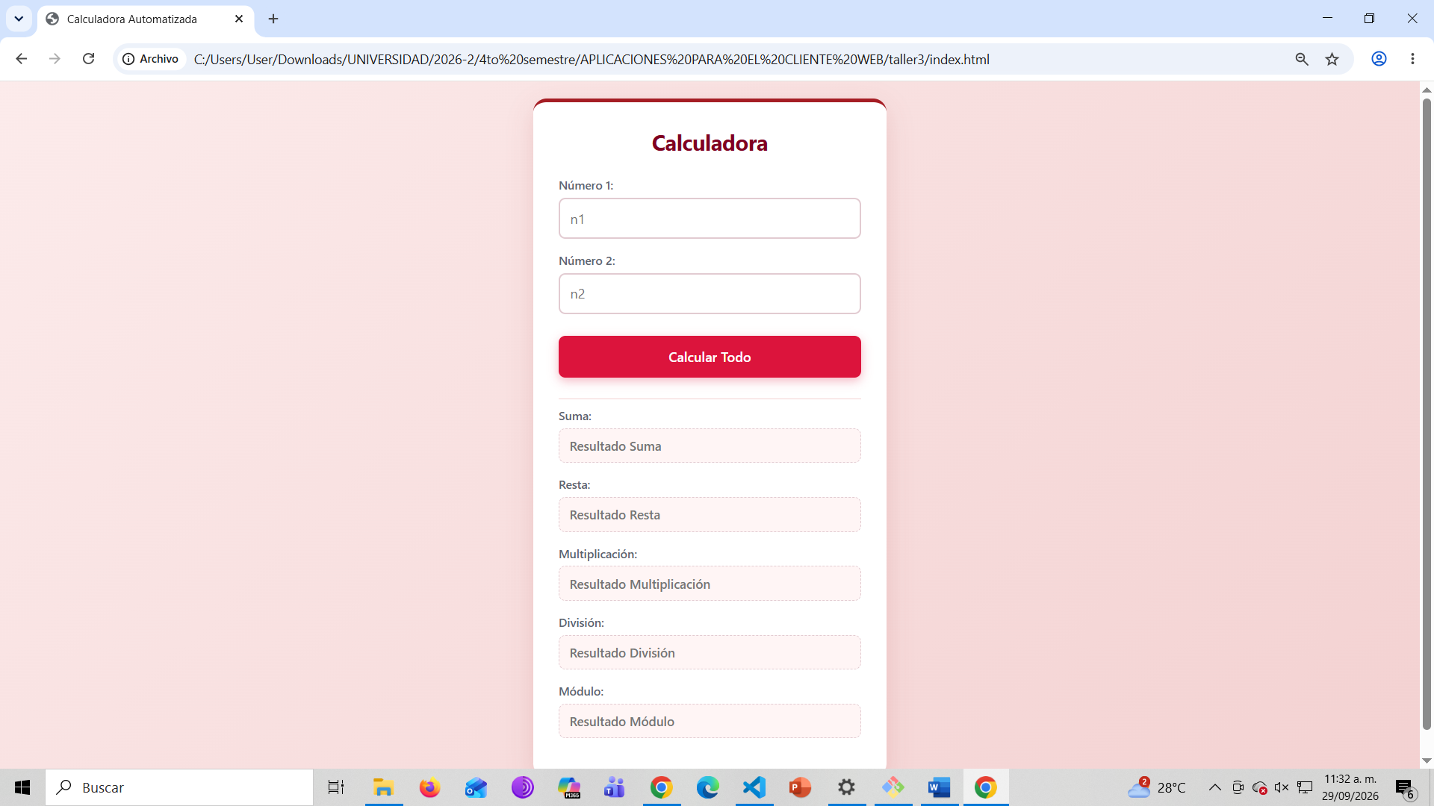
9. Ejecución - Cálculo con datos válidos
Ejemplo con Número 1 = 20 y Número 2 = 6. Al presionar "Calcular Todo" se llenan los cinco resultados a la vez: suma 26, resta 14, multiplicación 120, división 3.3333333333333335 y módulo 2.
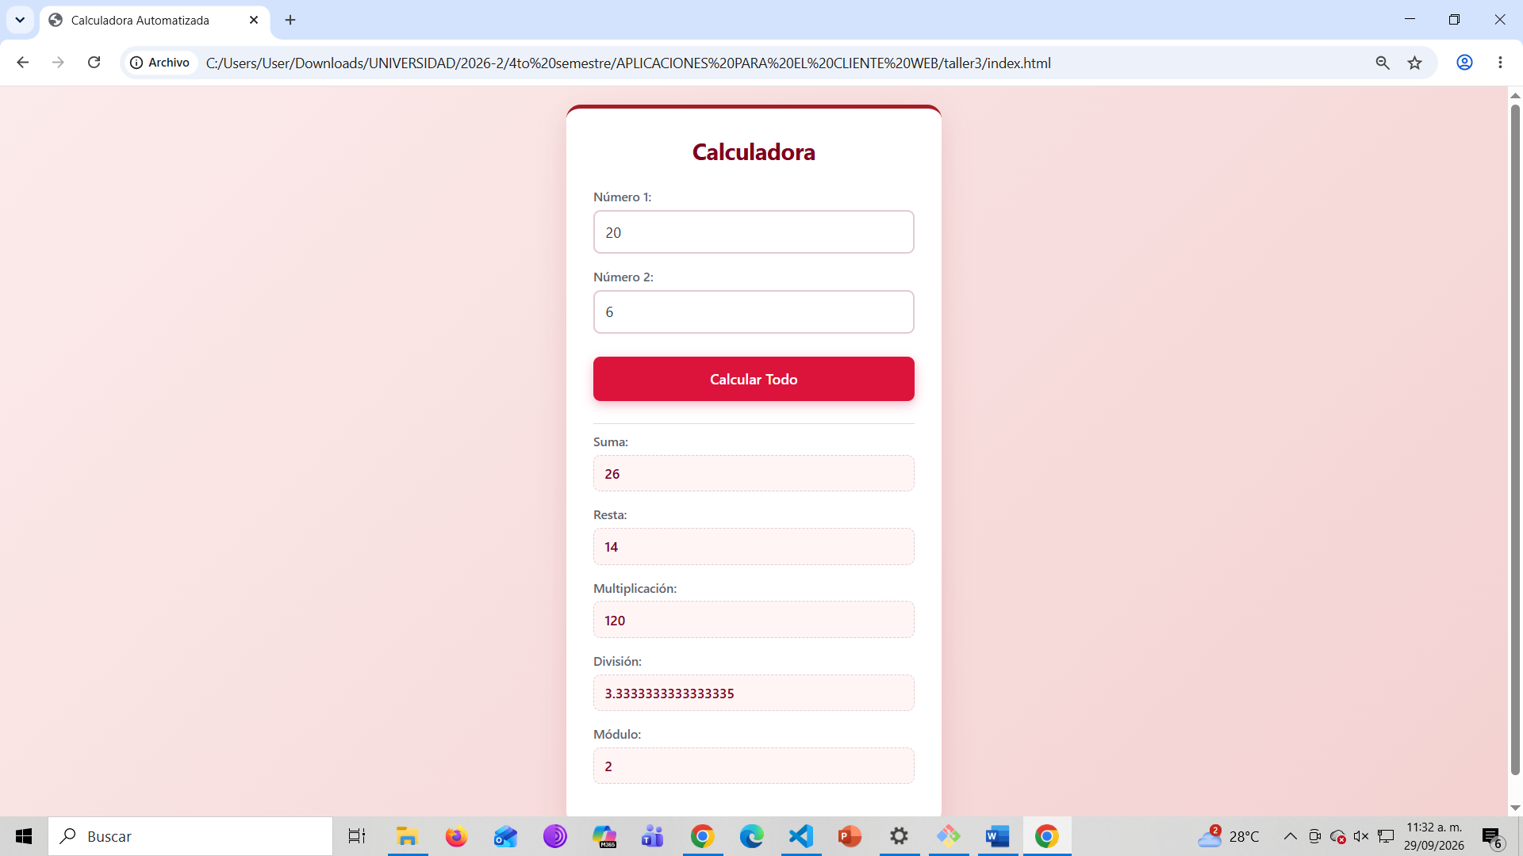
10. Ejecución - División para cero
Ejemplo con Número 1 = 15 y Número 2 = 0. La suma, la resta y la multiplicación se calculan con normalidad (15, 15 y 0), mientras que la división y el módulo muestran el mensaje "Error (Div 0)" en lugar de un resultado inválido.

